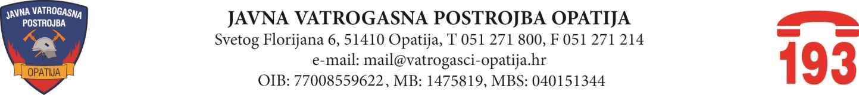

Opatija, 12. travnja 2023. godine

Na 25. sjednici prvog saziva Vatrogasnog vijeća Javne vatrogasne postrojbe Opatija, održanoj dana 12. travnja 2023. godine, donijeti su zaključci i odluke kako slijedi:

1. Zaključak o usvajanju Zapisnika s 23. sjednice Vatrogasnog vijeća JVP Opatija održane dana 21. veljače 2023. godine i 24. sjednice održane telefonskim putem dana 29. ožujka 2023. godine;
2. Odluka o usvajanju Izvješća o radu Javne vatrogasne postrojbe Opatija za 2022. godinu
3. Odluka o raspodjeli rezultata poslovanja po Godišnjem obračunu JVP Opatija za 2022. godinu, koji je prenesen u početno stanje 01.01.2023. godine
4. Odluka o donošenju/usvajanju Pravilnika o ostvarivanju i načinu korištenja vlastitih prihoda Javne vatrogasne postrojbe Opatija ostvarenih od obavljanja djelatnosti, KLASA: 007-04/23-01/1, URBR: 2156-9/01-23-1
5. Odluka o prihvaćanju Upute o provedbi postupaka jednostavne nabave KLASA: 406-02/23-01/1, URBROJ: 2156-9/02-23-1
6. Zaključak o prihvaćanju iznesenih prijedloga članova Vatrogasnog vijeća i zapovjednika u svezi produženja/izrade nove građevinske dozvole za izgradnju vatrogasnog doma
7. Zaključak o prihvaćanju izlaganja zapovjednika vezano za točku 6. Dnevnog reda sjednice (točka Razno).